LAPORAN PEMENUHAN DELIVERABLE TERMIN 1
Pengembangan dan Field Testing Sistem Gas Leak Detection Tahap 2
PENGAJUAN PEMBAYARAN TERMIN 1 SEBESAR 20 PERSEN
Nomor dokumen | LGU-GLD-T1-FIT-2026-001
Revisi | 0.3
Tanggal | 5 Oktober 2026
Status | Untuk review dan pengesahan Termin 1
Disiapkan oleh | LAPI Ganesha Utama bersama Lab IoT/Instrumentation and Computation ITB
Ditujukan kepada | PT Pertamina Patra Niaga
RUANG LINGKUP PENGAJUAN
Detail engineering dan desain, kesiapan komponen, konfigurasi firmware, factory integration test, serta dokumentasi instalasi dan as-built tahap pabrik/laboratorium

1 Ringkasan Eksekutif
Kesimpulan. Berdasarkan bukti teknis dan dokumentasi yang tersedia sampai 5 Oktober 2026, pekerjaan Termin 1 telah mencapai penyelesaian substansial pada tahap rekayasa dan integrasi laboratorium. Paket ini layak diajukan kepada PT Pertamina Patra Niaga untuk evaluasi, penerimaan, dan pembayaran Termin 1 sebesar 20 persen.
Pemenuhan tersebut ditopang oleh dokumen detail engineering dan arsitektur, kesiapan perangkat, konfigurasi firmware, pengujian end-to-end GLD-Cluster Head-Gateway-Server, pengujian mesh dan alarm push, serta peninjauan perkembangan sistem oleh PT Pertamina Patra Niaga di Lab IoT, Instrumentation and Computations, Gedung Laboratorium Fisika Terpadu, Institut Teknologi Bandung, sebelum kunjungan RU IV Cilacap. Berdasarkan konfirmasi PIC proyek pada 11 September 2026, kunjungan Pertamina tersebut merupakan witness terhadap perkembangan dan integrasi sistem untuk tahap FAT/FIT. Hasil uji tersebut dilaporkan lengkap dalam Laporan Factory Acceptance Test (FAT) nomor LGU/GLD/FAT/2026-001 Rev 1.4 (Lampiran A), beserta tiga Laporan Uji Laboratorium dan bukti pendukungnya.
Batas tahap. Pengajuan ini tidak menyatakan bahwa instalasi, commissioning, site acceptance test, atau sertifikasi hazardous area telah selesai. Status RU IV Cilacap masih survey lokasi. Kegiatan lapangan tersebut merupakan tahapan sesudah factory integration dan akan dibuktikan pada termin berikutnya.
No | Deliverable | Status | Dasar penilaian
1 | Detail engineering dan desain | MEMENUHI | Arsitektur, datasheet sistem, TDS R4, desain mounting, serta dokumen HSE dan instalasi tersedia.
2 | Persiapan komponen | MEMENUHI | Empat unit GLD dan enam belas unit Cluster Head telah dilaporkan tersedia untuk pengembangan dan integrasi.
3 | Konfigurasi firmware | MEMENUHI | Akuisisi delapan sensor, inferensi lokal, komunikasi LoRa STAR/MESH, alarm, downlink, dan integrasi gateway-server terdokumentasi.
4 | Factory integration test | MEMENUHI DENGAN PENGESAHAN | Tujuh item uji FAT-01 s.d. FAT-07 lulus pada pengujian laboratorium, dilaporkan dalam Laporan FAT (Lampiran A); PT Pertamina Patra Niaga meninjau sistem di Lab IoT/Instrumentation and Computation ITB sebelum kunjungan Cilacap. Tanda tangan pengesahan disediakan pada Laporan FAT dan laporan ini.
5 | Dokumen instalasi dan as-built | MEMENUHI SESUAI TAHAP | Dokumen instalasi dan konfigurasi as-built prototipe/laboratorium tersedia. As-built site final diterbitkan setelah instalasi lapangan.

2 Dasar Kontraktual
Termin 1 pada ketentuan pembayaran pekerjaan field testing bernilai 20 persen dari harga SPK. Milestone ini didasarkan pada pelaksanaan detail engineering, persiapan komponen, konfigurasi firmware, dan factory integration test, yang dibuktikan melalui dokumen detail engineering dan desain, dokumen instalasi dan as-built, serta laporan factory acceptance test.
Interpretasi tahap. Struktur termin menempatkan field testing kelompok Unit Kilang pada Termin 2 dan Termin 3. Karena itu, as-built pada Termin 1 diperlakukan sebagai baseline konfigurasi perangkat dan integrasi yang telah diuji di pabrik/laboratorium. As-built lokasi dipenuhi setelah instalasi aktual dan tidak diklaim sebagai bagian yang sudah selesai dalam laporan ini.

3 Detail Engineering dan Desain
Paket engineering telah berkembang dari konsep sistem menjadi konfigurasi teknis yang dapat diuji. Dokumentasi mencakup aliran data end-to-end, fungsi tiap perangkat, protokol radio, keamanan payload, mode operasi, antarmuka server, kebutuhan daya, dan konsep pemasangan.
ID | Cakupan | Dokumen | Isi yang dibuktikan
DE-01 | Arsitektur sistem end-to-end | Datasheet Sistem GLD Arsitektur Server dan Jaringan | GLD ke CH melalui STAR, antar-CH melalui MESH, GW ke broker dan server.
DE-02 | Spesifikasi Gas Leak Detector | Technical Datasheet GasleakDetector Revision 4.0 | Akuisisi 8 sensor MQ, ADS1256, ESP32-S3, LoRa, mode alarm dan downlink.
DE-03 | Spesifikasi CH, Gateway, Server | Paket Technical Datasheet Revision 4.0 | Kontrak komunikasi, cache, queue, parent selection, broker, dan pemrosesan server.
DE-04 | Desain mekanik pemasangan | Desain pelat mounting U-bolt GLD dan Spesifikasi Material Instalasi RU IV Cilacap Rev 1.5 | Pelat mounting U-bolt pada tiang besi galvanis 2 inci baru yang ditanam dan dicor; spesifikasi tiang, kabel 24 VDC, dan jaringan lokal.
DE-05 | Dokumen instalasi dan HSE | JSA HSE RU IV dan Checklist Kesiapan Instalasi | Prasyarat HSE, pembagian tanggung jawab, mobilisasi, commissioning, dan acceptance test.

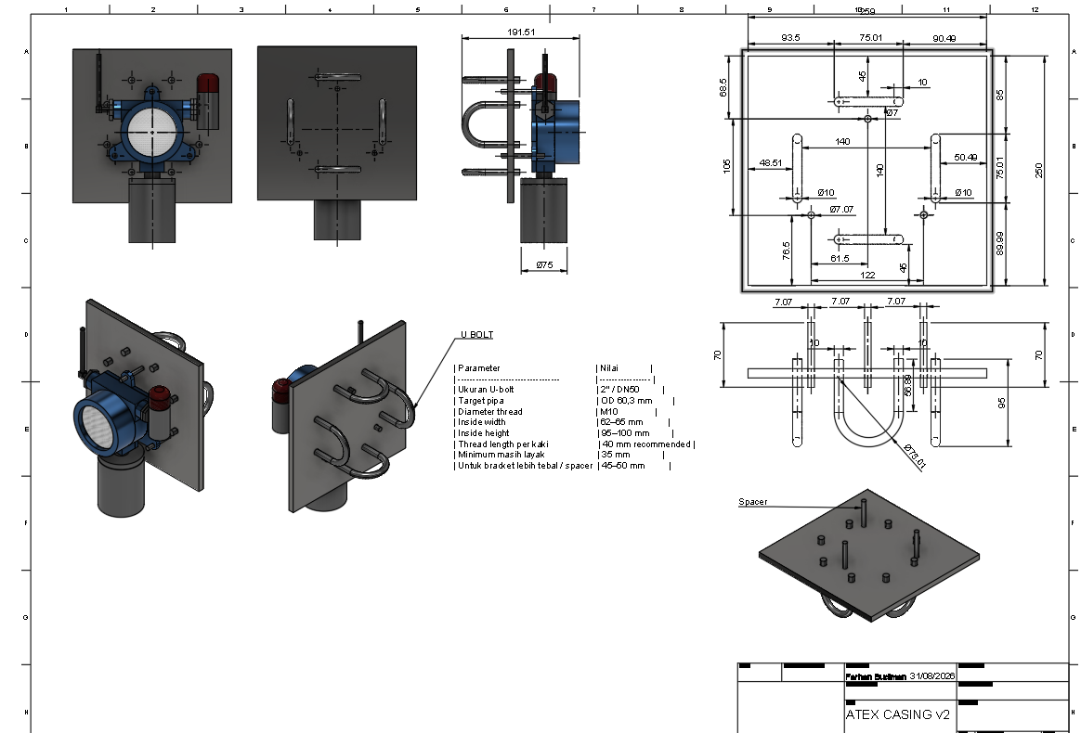
Gambar 2 Basis desain pelat mounting U-bolt untuk pemasangan GLD

4 Kesiapan Komponen dan Perangkat
Notulen rapat 6 Agustus 2026 mencatat kesiapan 4 unit GLD, 9 Cluster Head besar, dan 7 Cluster Head kecil. Jumlah tersebut menunjukkan bahwa perangkat inti untuk pengujian integrasi telah tersedia. Untuk pengiriman lapangan, identitas nomor seri dan daftar packing per lokasi akan ditetapkan pada tahap mobilisasi.
Komponen | Status kuantitas | Keterangan
GLD | 4 unit | Tersedia untuk integrasi dan kebutuhan pilot saat ini
Cluster Head besar | 9 unit | Tersedia untuk pengujian jaringan dan cakupan
Cluster Head kecil | 7 unit | Tersedia untuk konfigurasi jaringan
Gateway dan server | Konfigurasi lab | Rantai komunikasi end-to-end telah diuji di lingkungan lab
Gas test chamber | Selesai | Mendukung pengumpulan data dan pengujian sensor di lingkungan terkendali

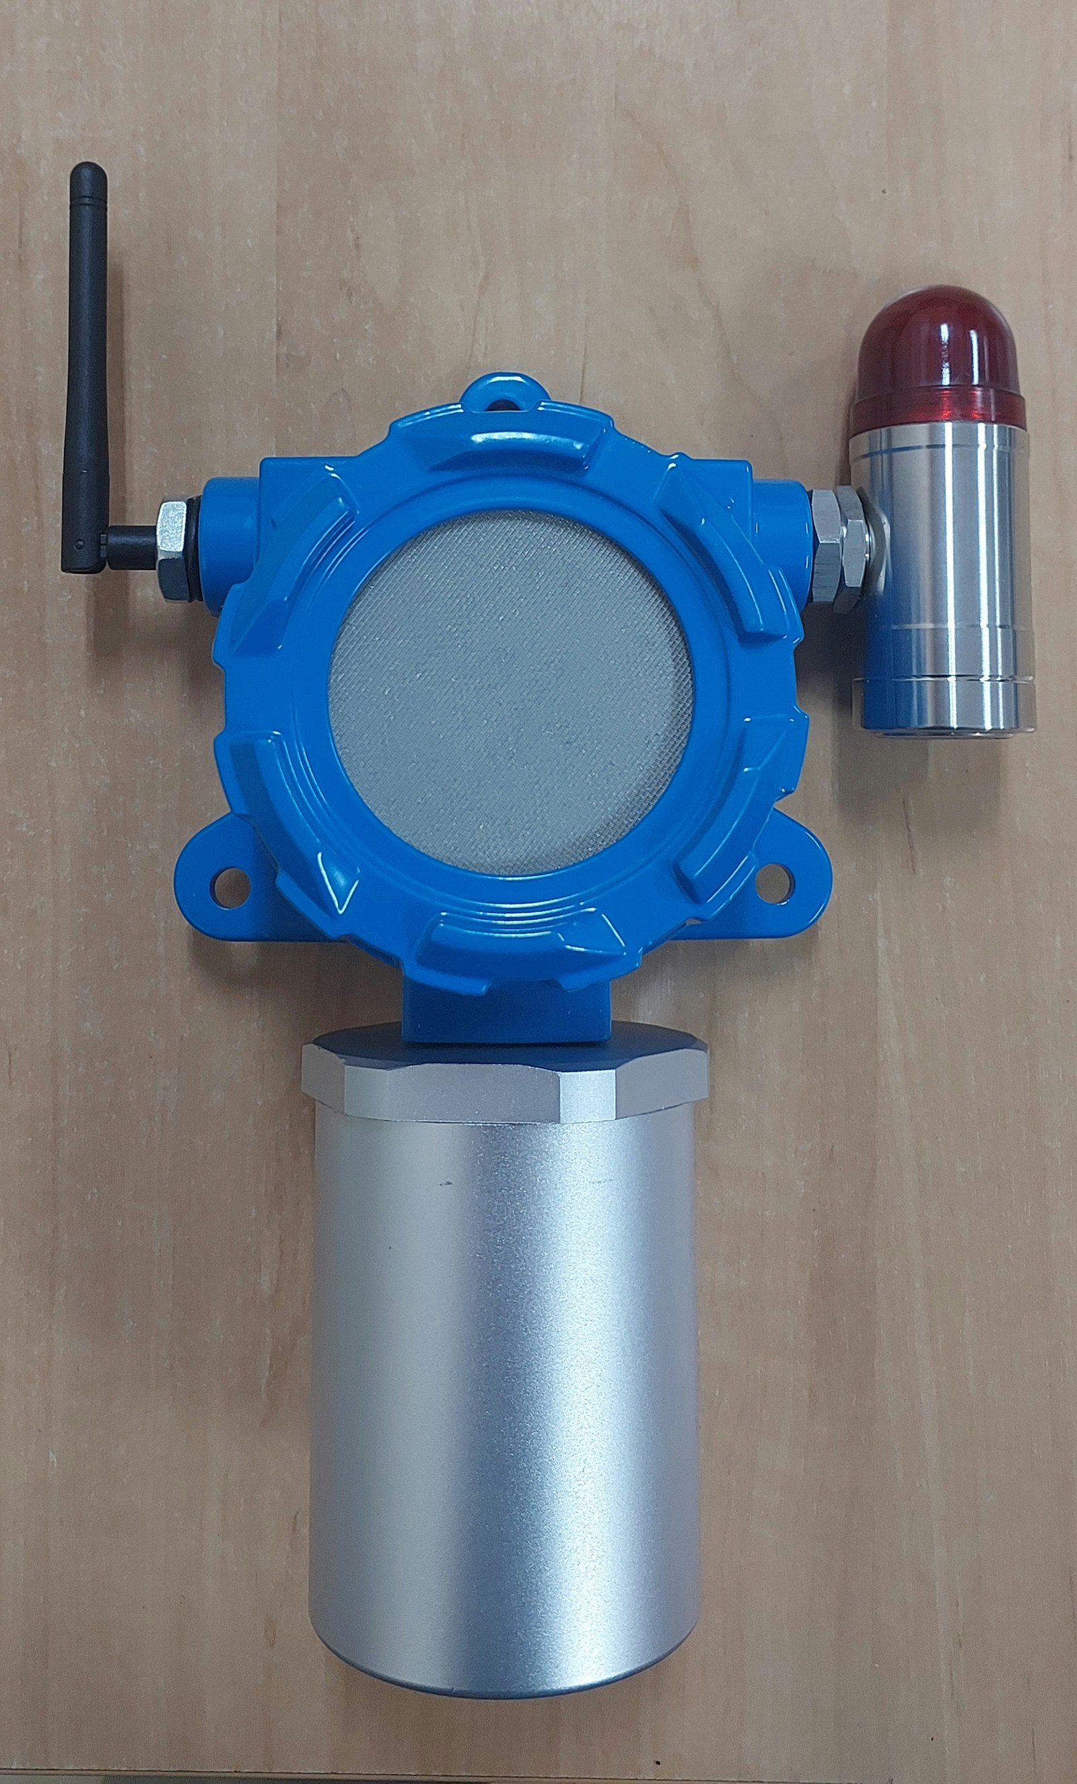
Gambar 3 Unit GLD terakit dengan enclosure, sensor cartridge, antena, dan modul alarm

5 Konfigurasi Firmware
Firmware telah dikonfigurasi untuk menjalankan fungsi utama pada rantai sensor hingga server. Konfigurasi yang telah dibuktikan di lingkungan laboratorium dirangkum sebagai berikut.
- Akuisisi delapan kanal sensor gas melalui ADC dan pemrosesan pada ESP32-S3.
- Inferensi AI dilakukan secara lokal pada perangkat GLD.
- Komunikasi GLD ke serving Cluster Head menggunakan pola STAR dan komunikasi antar-Cluster Head menggunakan MESH.
- Payload lapangan dilindungi AES-128-GCM; sesi Gateway ke broker dan Server ke broker menggunakan TLS terpisah.
- Telemetri normal disimpan di cache Cluster Head dan diambil melalui mekanisme pull; alarm dan clear dikirim secara push.
- Downlink dan receive window endpoint telah didefinisikan dalam Technical Datasheet Revision 4.0.
Konfigurasi model AI. Keluaran model di perangkat mengikuti Technical Datasheet Revision 4.0 (4 September 2026): label Clean Air, LPG, dan H2 beserta nilai confidence. Validasi model pada dataset pengembangan dan uji real-time di perangkat dirinci pada FAT-02 dalam Laporan FAT (Lampiran A).

6 Pelaksanaan Factory Integration Test
Factory Integration Test dilaksanakan sebagai rangkaian pengujian di lingkungan ITB sebelum kunjungan lapangan RU IV Cilacap. Pada 6 Agustus 2026, perwakilan PT Pertamina Patra Niaga hadir di Lab IoT, Instrumentation and Computations, Gedung Laboratorium Fisika Terpadu, Institut Teknologi Bandung, bersama LAPI Ganesha Utama dan Lab IoT/Instrumentation and Computation untuk meninjau perkembangan perangkat, desain mekanik, jaringan komunikasi, strategi instalasi, serta kesiapan implementasi. Pengujian lanjutan pada rentang 6 sampai 8 Agustus membuktikan alarm push melalui konfigurasi mesh kampus.
Kehadiran dan witness. Pihak yang terlibat adalah LAPI Ganesha Utama, Lab IoT/Instrumentation and Computation ITB, dan PT Pertamina Patra Niaga. Konfirmasi PIC proyek pada 11 September 2026 menegaskan bahwa kunjungan tersebut merupakan witness perkembangan dan integrasi sistem sebelum visit Cilacap. Lembar pengesahan pada bagian akhir laporan disediakan untuk mengubah bukti witness tersebut menjadi acceptance formal Termin 1.
Laporan FAT. Rincian setiap item uji (tujuan, prosedur, kriteria lulus, hasil, dan bukti), lembar pengesahan uji, serta lampiran bukti tercantum dalam Laporan Factory Acceptance Test (FAT) nomor LGU/GLD/FAT/2026-001 Rev 1.4 (Lampiran A). Tabel berikut merangkum hasilnya.

Test ID | Item uji | Status | Hasil utama
FAT-01 | Akuisisi 8 sensor gas dan perekaman data | LULUS (LAB) | 8 dari 8 kanal terbaca valid; dataset pengembangan 1.870 pembacaan unik.
FAT-02 | Klasifikasi gas oleh AI di dalam perangkat | LULUS (LAB) | AI berjalan di ESP32-S3 tanpa server; uji real-time 97,65% (H2 dan udara bersih); validasi model 99,73%, INT8 99,20%.
FAT-03 | Komunikasi radio LoRa GLD ke CH | LULUS (LAB) | PDR 100% pada 177 m dan 243 m jalur pandang bebas; batas jangkauan per hop teridentifikasi.
FAT-04 | Mesh multi-hop dan failover CH | LULUS (LAB) | Mesh 8 CH, 3 lapis; failover tanpa kehilangan data; downlink ke GLD berhasil.
FAT-05 | Integrasi end-to-end GLD-CH-Gateway-Server | LULUS (LAB) | Data mengalir end-to-end tanpa intervensi manual (16 Juli 2026).
FAT-06 | Alarm otomatis (push alarm) | LULUS (LAB) | GLD disemprot LPG; status server berubah menjadi alarm otomatis tanpa permintaan data (6-8 Agustus 2026).
FAT-07 | Monitoring data dan alarm di dashboard | LULUS (LAB) | Data dan status alarm tiap node tampil di dashboard laboratorium.

Hasil FAT. Fungsi inti yang diperlukan untuk melanjutkan ke persiapan lapangan telah ditunjukkan pada lingkungan laboratorium. Tidak ditemukan kegagalan integrasi yang menghentikan persiapan pilot. Pengukuran waktu respons alarm terhadap KPI proposal (30 detik), commissioning, dan Site Acceptance Test dilaksanakan di lokasi setelah instalasi; penambahan kelas gas dan kepatuhan area berbahaya ditangani pada tahap berikutnya.

7 Dokumen Instalasi dan As Built
Dokumen instalasi yang tersedia telah mencakup konsep mounting, kebutuhan daya 24 VDC, arsitektur jaringan, kebutuhan server, pembagian tanggung jawab, draft JSA/HSE, dan checklist pra-instalasi. Konfigurasi yang diuji di laboratorium menjadi baseline as-built factory untuk Termin 1.
Dokumen | Status | Batas dan isi
As-built perangkat | Tersedia sesuai tahap | Foto unit terakit, spesifikasi hardware, TDS, konfigurasi firmware, dan arsitektur integrasi lab.
Desain pemasangan | Tersedia | Pelat mounting U-bolt pada tiang galvanis 2 inci baru (ditanam dan dicor), sesuai Spesifikasi Material Instalasi RU IV Cilacap Rev 1.5.
Metode dan HSE | Tersedia sebagai draft | JSA/HSE dan checklist pra-instalasi; pengesahan spesifik lokasi dilakukan sebelum pekerjaan fisik.
As-built lokasi RU IV | Tahap berikutnya | Diterbitkan setelah instalasi, pengukuran aktual, commissioning, dan SAT. Tidak diklaim selesai pada Termin 1.

8 Register Bukti
ID | Bukti | Relevansi
E-01 | Notulensi Kick Off Meeting 12 Juni 2026 | Scope, desain end-to-end, casing, mode operasi, tanggung jawab, dan target implementasi.
E-02 | Notulen Meeting GLD 6 Agustus 2026 | Witness PT Pertamina Patra Niaga di Lab IoT/Instrumentation and Computation ITB, desain mekanik, arsitektur jaringan, status perangkat, dan tindak lanjut.
E-03 | Technical Datasheet Revision 4.0 | Kontrak teknis GLD, CH, Gateway, Server, radio, keamanan, cache, alarm, dan downlink.
E-04 | Datasheet Sistem GLD Arsitektur Server dan Jaringan | Dokumen detail engineering konsolidasi untuk perangkat, jaringan, server, daya, dan instalasi.
E-05 | Laporan Progres By Date GLD | Kronologi pengujian, penyelesaian integrasi, dan perkembangan perangkat.
E-06 | Lembar kerja uji sinyal LoRa | RSSI, SNR, dan PDR per titik uji di kampus ITB.
E-07 | Dataset sensor gas | Data akuisisi delapan kanal untuk LPG, CO2, udara bersih, dan sesi baseline.
E-08 | Desain pelat mounting U-bolt GLD dan Spesifikasi Material Instalasi RU IV Cilacap Rev 1.5 | Basis desain instalasi mekanik, tiang baru, kabel 24 VDC, dan jaringan lokal.
E-09 | JSA HSE dan Checklist Kesiapan Instalasi RU IV | Prasyarat HSE, mobilisasi, commissioning, dan acceptance test.
E-10 | Konfirmasi PIC proyek 11 September 2026 | PT Pertamina Patra Niaga telah hadir di Lab IoT/Instrumentation and Computation ITB untuk menyaksikan perkembangan/integrasi sebelum visit Cilacap.
E-11 | Laporan Factory Acceptance Test LGU/GLD/FAT/2026-001 Rev 1.4 (Lampiran A) | Hasil FAT-01 s.d. FAT-07, lembar pengesahan uji, dan lampiran bukti 1-9.
E-12 | Laporan Uji Laboratorium 01, 02, dan 03 (dalam Lampiran A) | Model AI, komunikasi LoRa, serta mesh, failover, downlink, dan integrasi.

9 Outstanding dan Tahap Berikutnya
Outstanding berikut tidak mengubah kesimpulan substantial completion Termin 1, tetapi wajib ditindaklanjuti pada tahapan lapangan dan sertifikasi.
No | Outstanding | Tahap | Tindakan
1 | Tanda tangan witness dan acceptance FAT | Administrasi Termin 1 | Tutup melalui lembar pengesahan uji pada Laporan FAT (Lampiran A), lembar pengesahan laporan ini, dan BAST.
2 | Nomor seri dan packing list per RU | Mobilisasi | Tetapkan sebelum pengiriman perangkat.
3 | Instalasi, commissioning, dan SAT RU IV | Termin lapangan | Dilaksanakan setelah izin dan kesiapan lokasi; termasuk pengukuran waktu respons alarm.
4 | As-built site final | Pasca-instalasi | Susun berdasarkan ukuran, jalur, dan konfigurasi aktual.
5 | H2S, Benzena, dan kelas gas tambahan | Pengembangan AI | Menunggu ketersediaan sampel dan validasi model.
6 | Sertifikasi hazardous area | Jalur sertifikasi | Masih persiapan dokumen; tidak menjadi klaim laporan Termin 1 field testing.

10 Kesimpulan dan Rekomendasi Penerimaan
Pekerjaan detail engineering, persiapan komponen, konfigurasi firmware, dan factory integration test telah dilaksanakan secara substansial. Sistem inti telah diuji end-to-end di lingkungan laboratorium, dan PT Pertamina Patra Niaga telah melakukan peninjauan langsung di Lab IoT, Instrumentation and Computations, Gedung Laboratorium Fisika Terpadu, Institut Teknologi Bandung, sebelum kunjungan RU IV Cilacap. Dokumen instalasi serta baseline as-built prototipe/laboratorium juga telah tersedia.
Rekomendasi. Deliverable Termin 1 direkomendasikan untuk diterima dan diproses sebagai dasar pembayaran 20 persen dari harga SPK. Penandatanganan lembar pengesahan dan BAST akan menjadi penutupan administratif atas pekerjaan yang telah dilaksanakan. Instalasi, site acceptance test, as-built lapangan, serta sertifikasi tetap dilaporkan pada tahap berikutnya.

11 Lembar Pengesahan
Dengan menandatangani lembar ini, para pihak menyatakan bahwa laporan telah diperiksa dan bahwa deliverable Termin 1 dapat diterima sebagai dasar proses pembayaran sesuai ketentuan SPK, dengan tindak lanjut yang tercantum pada Bagian 9.
Peran | Pihak | Pengesahan
Disiapkan oleh | LAPI Ganesha Utama | Nama dan jabatan  Tanda tangan dan tanggal
Diverifikasi oleh | Lab IoT/Instrumentation and Computation ITB | Nama dan jabatan  Tanda tangan dan tanggal
Diterima oleh | PT Pertamina Patra Niaga | Nama dan jabatan  Tanda tangan dan tanggal

Keputusan penerimaan
[ ] Diterima untuk proses pembayaran Termin 1 sebesar 20 persen
[ ] Diterima dengan catatan sebagaimana Bagian 9
[ ] Memerlukan perbaikan sebelum diproses

12 Referensi Dokumen
1. Ketentuan Cara Pembayaran pada SPK pekerjaan field testing GLD Tahap 2.
2. Notulensi Kick Off Meeting Pertamina, 12 Juni 2026.
3. Notulen Meeting GLD, 6 Agustus 2026, Lab IoT, Instrumentation and Computations, Gedung Laboratorium Fisika Terpadu, Institut Teknologi Bandung.
4. Technical Datasheets Lab IoT ITB Revision 4.0, 4 September 2026.
5. Datasheet Sistem GLD Arsitektur Server dan Jaringan.
6. Laporan Progres By Date GLD sampai 31 Agustus 2026.
7. Desain pelat mounting U-bolt GLD dan Spesifikasi Material Instalasi RU IV Cilacap Rev 1.5.
8. JSA HSE RU IV Cilacap GLD dan Checklist Kesiapan Instalasi RU IV Cilacap.
9. Konfirmasi PIC proyek, 11 September 2026, mengenai witness PT Pertamina Patra Niaga di Lab IoT/Instrumentation and Computation ITB sebelum visit Cilacap.

